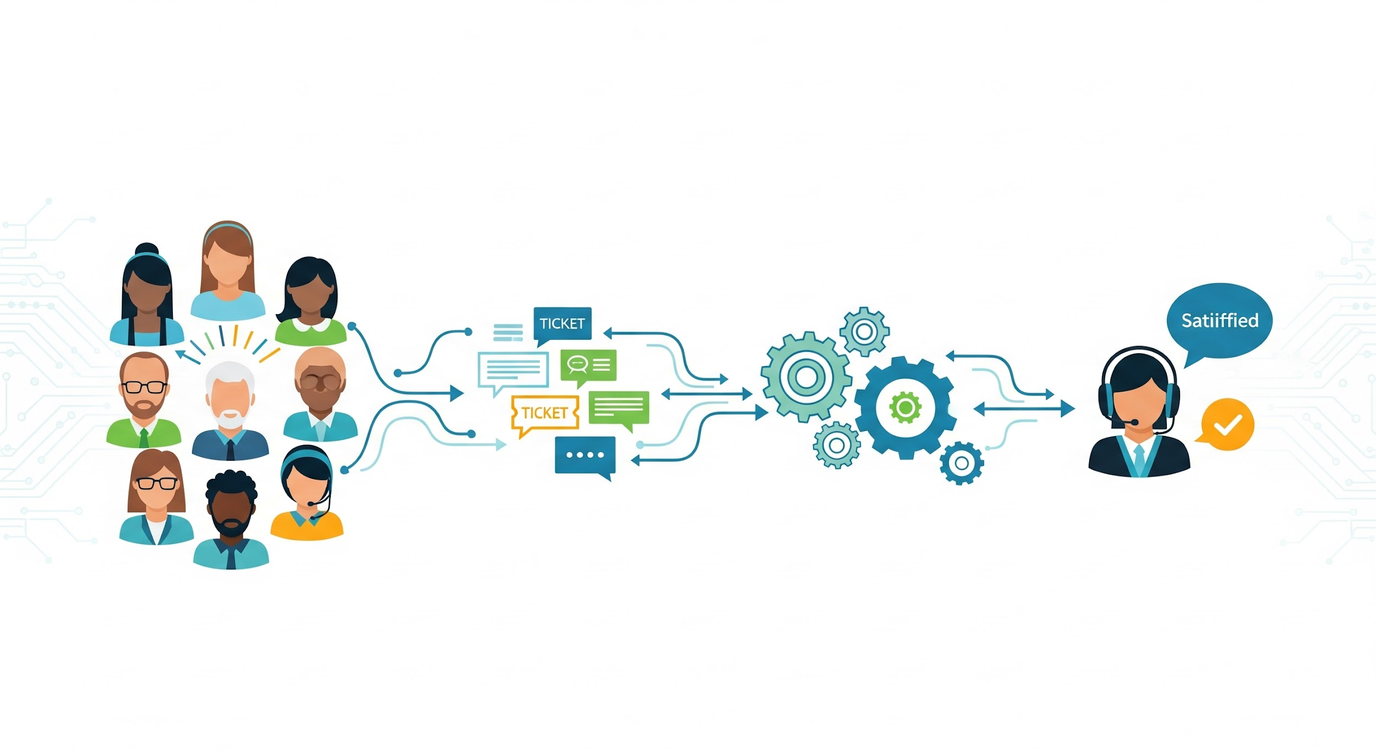

Descrição Preliminar do Sistema de Atendimento
Este documento descreve o projeto preliminar para um Sistema de Atendimento com foco em clientes, atendentes e administradores. O sistema visa facilitar o registro, acompanhamento e resolução de solicitações de clientes.

1. Usuários e Casos de Uso
O sistema suportará os seguintes tipos de usuários e casos de uso:

Usuários
Tipo de Usuário | Descrição | Cadastro
Proprietário | Usuário com acesso ao sistema para cadastrar usuários administradores. | Definido inicialmente ou cadastrado por outros proprietários.
Administrador | Usuário com acesso total para gerenciar o sistema, incluindo o cadastro de atendentes. Deve haver um administrador inicial. | Cadastrado apenas por usuário proprietário.
Atendente | Usuário responsável por visualizar, responder e gerenciar solicitações (tickets) dos clientes. | Cadastrado pelo Administrador.
Cliente | Usuário que envia novas solicitações (tickets) e acompanha o status de seus pedidos. | Autocadastro.

Casos de Uso
- Enviar/Consultar Solicitação (Cliente): O cliente pode abrir novos tickets de suporte e visualizar o histórico e o status de suas solicitações existentes.
- Responder Solicitação (Atendente): O atendente pode visualizar e responder às solicitações dos clientes, atualizando o status do ticket. Deve-se armazenar o log da operação de cadastro.
- CRUD de Usuários Atendentes (Administrador): O administrador pode Criar, Ler, Atualizar e Deletar contas de usuários atendentes. Deve-se armazenar o log da operação de cadastro.
- CRUD de Usuários Administradores (Proprietário): O proprietário pode Criar, Ler, Atualizar e Deletar contas de usuários administradores. Deve-se armazenar o log da operação de cadastro.
- CRUD de Usuários Proprietários (Proprietário): O proprietário pode Criar, Ler, Atualizar e Deletar contas de usuários proprietários. Deve-se armazenar o log da operação de cadastro.
- Relatórios Gerenciais (Administrador): Geração de relatórios sobre o volume de tickets, tempo médio de resposta, etc. A apresentação do relatório deve oferecer as opções de visualização geral, específica relacionada a algum atendente específico ou relacionada aos atendentes cadastrados por determinado administrador .

2. Arquitetura
A arquitetura do sistema será uma arquitetura em camadas, utilizando o padrão Model-View-Controller (MVC) implementado com o framework Flask.

- Camada de Apresentação (View): Interface do usuário desenvolvida com Jinja2 para a renderização de templates e Bootstrap para o design responsivo.
- Camada de Lógica de Negócio (Controller): Implementada em Python utilizando o Flask, responsável por processar as requisições, interagir com o modelo e selecionar a View apropriada.
- Camada de Dados (Model): Representa a estrutura dos dados e a lógica de acesso ao banco de dados SQLite.

O sistema será containerizado usando Docker para garantir a portabilidade e a execução consistente em diferentes ambientes.

3. Plataforma Tecnológica
O projeto utilizará as seguintes tecnologias:

- Linguagem de Programação: Python
- Framework Web: Flask
- Template Engine: Jinja2
- Frontend/Estilização: Bootstrap
- Banco de Dados: SQLite (para facilidade e desenvolvimento inicial)
- Containerização: Docker
- Controle de Versão: GitHub

O código-fonte será armazenado em um repositório GitHub, conectado a uma conta online para colaboração e histórico de versões.

4. Estrutura de Diretórios
A seguir, a estrutura de diretórios padrão recomendada para a aplicação Flask:

├── atendimento_system/
│ ├── app/
│ │ ├── static/ # Arquivos estáticos (CSS, JS, Imagens)
│ │ │ ├── css/
│ │ │ ├── js/
│ │ │ └── img/
│ │ ├── templates/ # Templates Jinja2 (Views)
│ │ ├── models/ # Modelos de dados
│ │ ├── controllers/ # Controladores (Rotas Flask)
│ │ ├── utils/ # Funções de utilidade
│ │ ├── __init__.py # Inicialização do aplicativo
│ │ └── database.py # Configuração do DB
│ ├── config.py # Configurações do ambiente
│ ├── run.py # Ponto de entrada da aplicação
│ ├── requirements.txt # Dependências do Python
│ ├── Dockerfile # Definição do container Docker
│ └── .env.example # Exemplo de variáveis de ambiente

5. Convenções
A aderência às seguintes convenções é fundamental para a manutenibilidade do código:

- Nomenclatura (Python): Seguir o padrão PEP 8.
  - Variáveis, funções e métodos: snake_case (ex: calcular_media).
  - Classes: CamelCase (ex: UsuarioModel).
  - Constantes: UPPER_SNAKE_CASE (ex: ADMIN_ROLE).
- SQLAlchemy/Modelos: Nomes de classes no singular (ex: Cliente), nomes de tabelas no plural e snake_case (ex: clientes).
- Templates (Jinja2): Usar a extensão .html e manter a estrutura limpa e modular.
- Commits (Git): Seguir um padrão de mensagens claro (ex: feat: adiciona funcionalidade de cadastro de cliente, fix: corrige bug de login).

6. Serviços
O sistema será construído em torno de serviços principais:

- Serviço de Autenticação: Gerencia o login e logout de todos os tipos de usuários. Clientes se autocadastram, Atendentes são cadastrados pelo Administrador. Adicione a opção de autenticação OAuth via Google.
- Serviço de Usuários: CRUD (Create, Read, Update, Delete) de Atendentes (exclusivo para Administradores) e gerenciamento de perfis de Clientes.
- Serviço de Tickets/Solicitações: Criação, consulta, atualização de status e resposta a tickets.
- Serviço de Relatórios: Extração e processamento de dados para geração de relatórios gerenciais para o Administrador.

7. Variáveis de Ambiente
As configurações sensíveis e específicas do ambiente de execução serão gerenciadas via variáveis de ambiente, conforme definido no arquivo Dockerfile e acessadas pelo config.py.

Abaixo estão as variáveis de ambiente essenciais:

Variável | Uso | Exemplo de Valor
SECRET_KEY | Chave secreta do Flask para segurança de sessão. | File
DATABASE_PATH | Caminho para o arquivo SQLite. | app/db/atendimento.db
PROPRIETARIO_EMAIL | Email do administrador inicial. | admin@empresa.com
PROPRIETARIO_PASSWORD | Senha inicial para o administrador. | File
DEBUG_MODE | Define se a aplicação está em modo debug. | False ou True

8. Definição de Usuários e Fluxo de Cadastro

Estrutura de Cadastro
A gestão de usuários segue a lógica de privilégios:

- Proprietário: Um usuário proprietário deve ser provisionado no primeiro deploy da aplicação (variáveis de ambiente) para garantir que haja alguém com permissão para gerenciar proprietários e administradores.
- Administradores: A rota de cadastro de administradores deve ser restrita aos proprietários e deve fazer parte do painel de administração do proprietário. O Proprietário é responsável por definir as credenciais iniciais dos administradores.

- Clientes: O sistema deve oferecer uma rota de cadastro (/register ou similar) onde o Cliente pode criar sua própria conta, sem a necessidade de aprovação.
- Atendentes: A rota de cadastro de atendentes deve ser restrita ao Administrador e deve fazer parte do painel de administração do Administrador. O Administrador é responsável por definir as credenciais iniciais do Atendente.
- Os usuários devem ter opção de alterar senha.

O Administrador deverá acessar o painel de gerenciamento para adicionar novos Atendentes, conforme demonstra a representação abaixo:

[Fluxo de adição de administradores e proprietários pelo proprietário]

Etapa | Ação | Usuário
1 | Acessar Painel de Proprietário | Proprietário
2 | Navegar para Gestão de Administradores ou Gestão de Proprietários | Proprietário
3 | Inserir Dados do Novo Usuário (administrador ou proprietário) | Proprietário
4 | Cadastro de usuário Concluído | Proprietário

[Fluxo de adição de atendentes pelo administrador]

Etapa | Ação | Usuário
1 | Acessar Painel de Admin | Administrador
2 | Navegar para Gestão de Atendentes | Administrador
3 | Inserir Dados do Novo Atendente | Administrador
4 | Cadastro de Atendente Concluído | Administrador

